职业卫生技术服务报告网上公示信息表
项目信息 | 项目名称 | 苏州市宏晟锻造有限公司定期检测
项目信息 | 报告质控编号 | 苏职质控（定期）（2026）007021
用人单位信息 | 用人单位名称 | 苏州市宏晟锻造有限公司
用人单位信息 | 服务地址 | 苏州市吴中区临湖镇银藏路158号
用人单位信息 | 联系人 | 李经理
职业卫生技术服务机构信息 | 机构名称 | 江苏康达检测技术股份有限公司
职业卫生技术服务机构信息 | 资质证书编号 | （苏）卫职技字[2021]第049号
项目组  人员信息 | 项目组成员 | 周丽、何帅、杨建峰、徐旖旎、徐敏
项目组  人员信息 | 现场调查人员 | 何帅、杨建峰 | 用人单位陪同人员 |  | 现场调查时间 | 2026-04-01~2026-04-01
项目组  人员信息 | 现场采样测量人员 | 何帅、杨建峰 | 用人单位陪同人员 |  | 现场采样测量时间 | 2026-04-01~2026-04-01
项目组  人员信息 | 实验室分析人员 | 周丽、徐旖旎、徐敏 |  |  | 实验室分析时间
技术服务  图像影像 | 现场调查 | - 门口照片  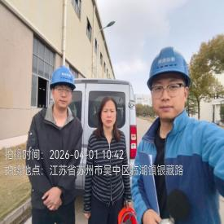  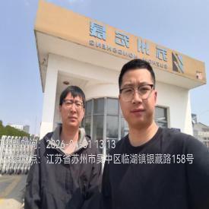  - 现场照片（如无提供用人单位保密相关证明）  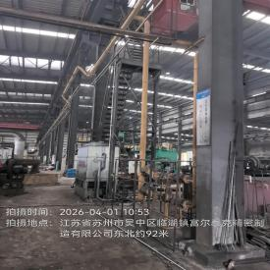
技术服务  图像影像 | 现场采样测量 | - 门口照片  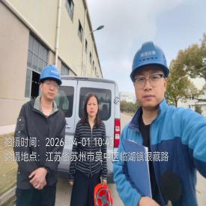  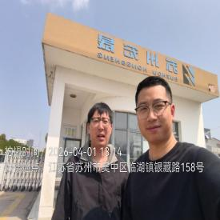  - 现场照片（如无提供用人单位保密相关证明）  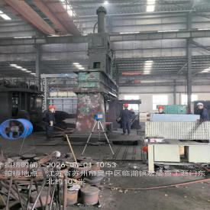  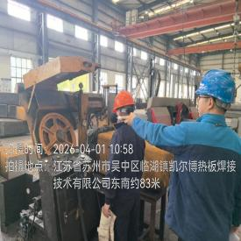

职业卫生技术服务报告网上公示信息表
项目信息 | 项目名称 | 苏州赢众环保有限公司定期检测
项目信息 | 报告质控编号 | 苏职质控（定期）（2026）007292
用人单位信息 | 用人单位名称 | 苏州赢众环保有限公司
用人单位信息 | 服务地址 | 吴江盛泽镇溪南村东庄路南面
用人单位信息 | 联系人 | 黄凯
职业卫生技术服务机构信息 | 机构名称 | 江苏康达检测技术股份有限公司
职业卫生技术服务机构信息 | 资质证书编号 | （苏）卫职技字[2021]第049号
项目组  人员信息 | 项目组成员 | 朱素杰、周丽、赵文涛、王倩、程行行
项目组  人员信息 | 现场调查人员 | 朱素杰、赵文涛 | 用人单位陪同人员 |  | 现场调查时间 | 2026-03-30~2026-03-30
项目组  人员信息 | 现场采样测量人员 | 朱素杰、赵文涛 | 用人单位陪同人员 |  | 现场采样测量时间 | 2026-03-30~2026-03-30
项目组  人员信息 | 实验室分析人员 | 周丽、王倩、程行行 |  |  | 实验室分析时间
技术服务  图像影像 | 现场调查 | - 门口照片  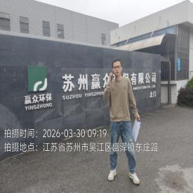  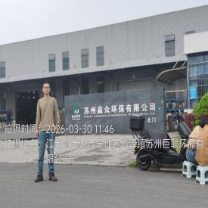  - 现场照片（如无提供用人单位保密相关证明）  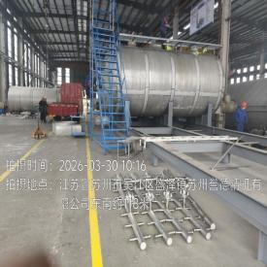  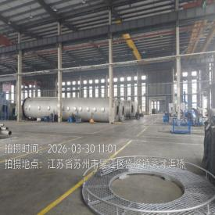
技术服务  图像影像 | 现场采样测量 | - 门口照片  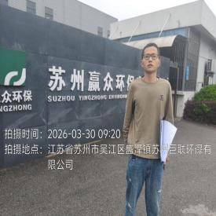  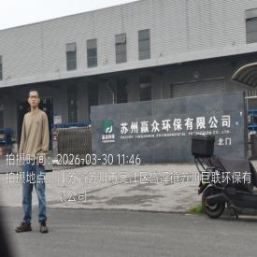  - 现场照片（如无提供用人单位保密相关证明）  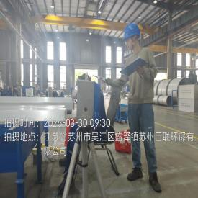  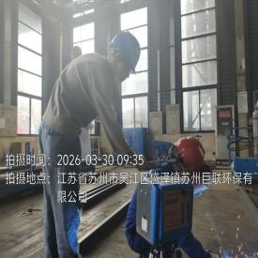  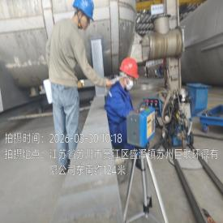  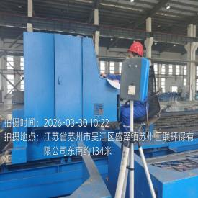  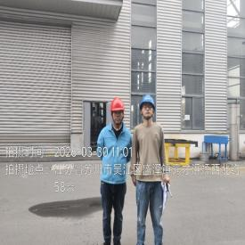

职业卫生技术服务报告网上公示信息表
项目信息 | 项目名称 | 常熟市良隆不锈钢制品有限公司定期检测
项目信息 | 报告质控编号 | 苏职质控（定期）（2026）007402
用人单位信息 | 用人单位名称 | 常熟市良隆不锈钢制品有限公司
用人单位信息 | 服务地址 | 常熟市尚湖镇王庄山鑫村南高路6号
用人单位信息 | 联系人 | 朱慧
职业卫生技术服务机构信息 | 机构名称 | 江苏康达检测技术股份有限公司
职业卫生技术服务机构信息 | 资质证书编号 | （苏）卫职技字[2021]第049号
项目组  人员信息 | 项目组成员 | 朱素杰、周丽、赵文涛、徐旖旎、徐敏
项目组  人员信息 | 现场调查人员 | 朱素杰、赵文涛 | 用人单位陪同人员 |  | 现场调查时间 | 2026-03-31~2026-03-31
项目组  人员信息 | 现场采样测量人员 | 朱素杰、赵文涛 | 用人单位陪同人员 |  | 现场采样测量时间 | 2026-03-31~2026-03-31
项目组  人员信息 | 实验室分析人员 | 周丽、徐旖旎、徐敏 |  |  | 实验室分析时间
技术服务  图像影像 | 现场调查 | - 门口照片  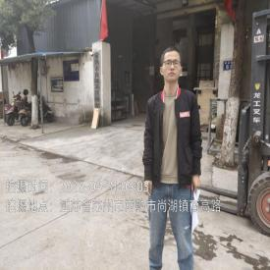  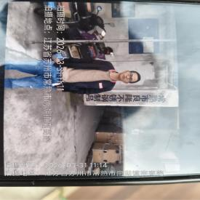  - 现场照片（如无提供用人单位保密相关证明）  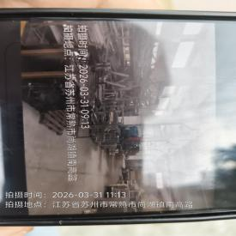
技术服务  图像影像 | 现场采样测量 | - 门口照片  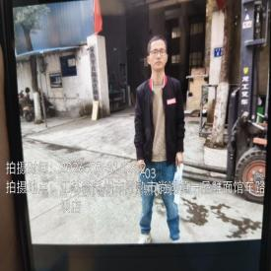  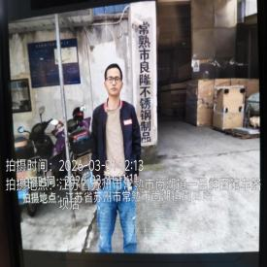  - 现场照片（如无提供用人单位保密相关证明）  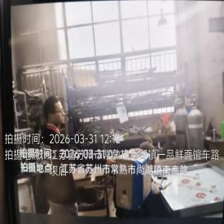  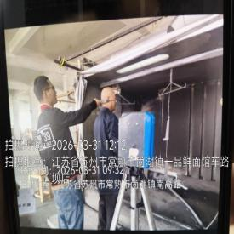  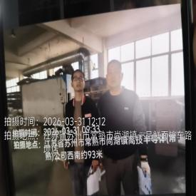

职业卫生技术服务报告网上公示信息表
项目信息 | 项目名称 | 库力索法半导体（苏州）有限公司现状评价
项目信息 | 报告质控编号 | 苏职质控（现状）（2026）000442
用人单位信息 | 用人单位名称 | 库力索法半导体（苏州）有限公司
用人单位信息 | 服务地址 | 苏州工业园区苏虹中路255号
用人单位信息 | 联系人 | 刘源
职业卫生技术服务机构信息 | 机构名称 | 江苏康达检测技术股份有限公司
职业卫生技术服务机构信息 | 资质证书编号 | （苏）卫职技字[2021]第049号
项目组  人员信息 | 项目组成员 | 周丽、许燕、何帅、杨建峰、王倩、钱亚骜、徐敏
项目组  人员信息 | 现场调查人员 | 许燕、钱亚骜 | 用人单位陪同人员 |  | 现场调查时间 | 2026-02-10~2026-02-10
项目组  人员信息 | 现场采样测量人员 | 何帅、杨建峰 | 用人单位陪同人员 |  | 现场采样测量时间 | 2026-03-25~2026-03-27
项目组  人员信息 | 实验室分析人员 | 周丽、王倩、徐敏 |  |  | 实验室分析时间
技术服务  图像影像 | 现场调查 | - 门口照片  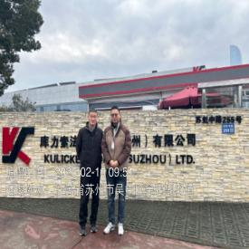  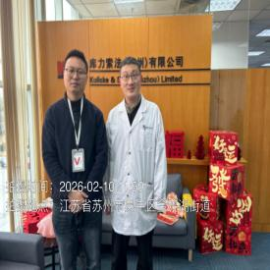  - 现场照片（如无提供用人单位保密相关证明）  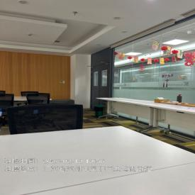  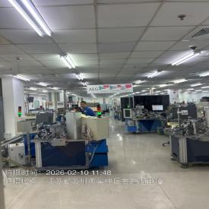
技术服务  图像影像 | 现场采样测量 | - 门口照片  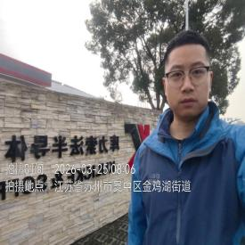  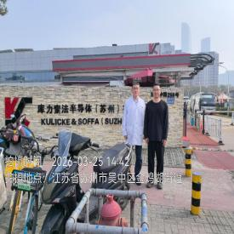  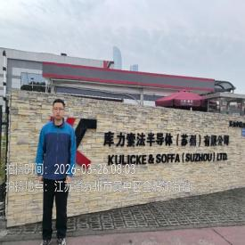  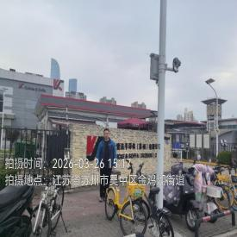  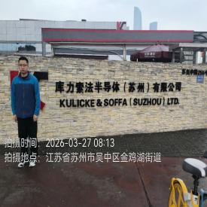  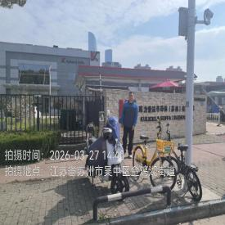  - 现场照片（如无提供用人单位保密相关证明）  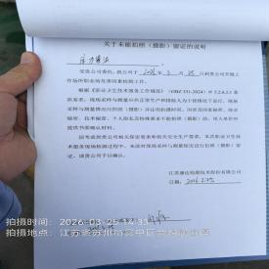  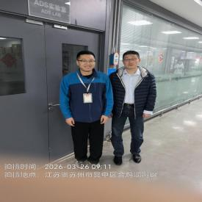  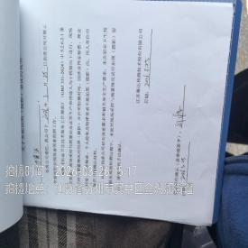  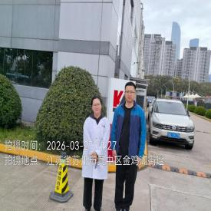  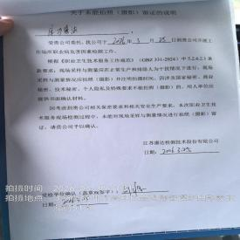

职业卫生技术服务报告网上公示信息表
项目信息 | 项目名称 | 苏州隆盛钣金有限公司定期检测
项目信息 | 报告质控编号 | 苏职质控（定期）（2026）007719
用人单位信息 | 用人单位名称 | 苏州隆盛钣金有限公司
用人单位信息 | 服务地址 | 江苏省苏州市吴中区临湖镇东吴村
用人单位信息 | 联系人 | 邱晨健
职业卫生技术服务机构信息 | 机构名称 | 江苏康达检测技术股份有限公司
职业卫生技术服务机构信息 | 资质证书编号 | （苏）卫职技字[2021]第049号
项目组  人员信息 | 项目组成员 | 周丽、何帅、杨建峰、徐旖旎、徐敏
项目组  人员信息 | 现场调查人员 | 何帅、杨建峰 | 用人单位陪同人员 |  | 现场调查时间 | 2026-04-02~2026-04-02
项目组  人员信息 | 现场采样测量人员 | 何帅、杨建峰 | 用人单位陪同人员 |  | 现场采样测量时间 | 2026-04-02~2026-04-02
项目组  人员信息 | 实验室分析人员 | 周丽、徐旖旎、徐敏 |  |  | 实验室分析时间
技术服务  图像影像 | 现场调查 | - 门口照片  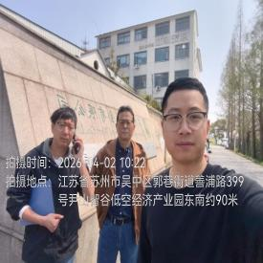  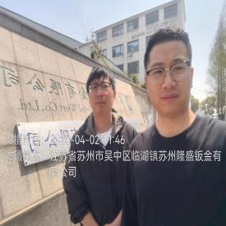  - 现场照片（如无提供用人单位保密相关证明）  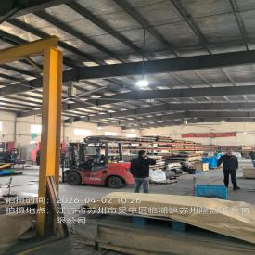
技术服务  图像影像 | 现场采样测量 | - 门口照片  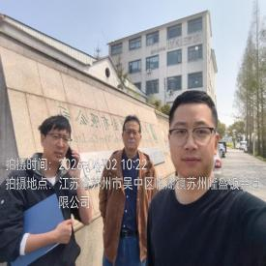  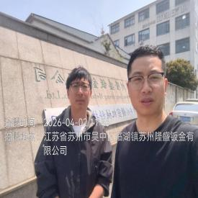  - 现场照片（如无提供用人单位保密相关证明）  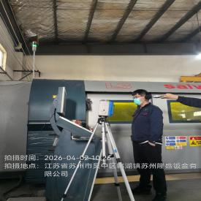  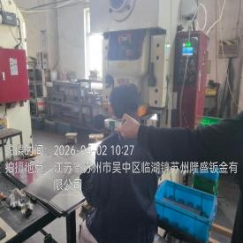

职业卫生技术服务报告网上公示信息表
项目信息 | 项目名称 | 苏州博克斯包装制品有限公司定期检测
项目信息 | 报告质控编号 | 苏职质控（定期）（2026）006919
用人单位信息 | 用人单位名称 | 苏州博克斯包装制品有限公司
用人单位信息 | 服务地址 | 吴江区平望镇中鲈工业集中区
用人单位信息 | 联系人 | 刘娟
职业卫生技术服务机构信息 | 机构名称 | 江苏康达检测技术股份有限公司
职业卫生技术服务机构信息 | 资质证书编号 | （苏）卫职技字[2021]第049号
项目组  人员信息 | 项目组成员 | 郭骏、陈中秋、孙传甫、唐泽田、左成静
项目组  人员信息 | 现场调查人员 | 陈中秋、唐泽田 | 用人单位陪同人员 |  | 现场调查时间 | 2026-04-03~2026-04-03
项目组  人员信息 | 现场采样测量人员 | 陈中秋、唐泽田 | 用人单位陪同人员 |  | 现场采样测量时间 | 2026-04-03~2026-04-03
项目组  人员信息 | 实验室分析人员 | 郭骏、孙传甫、左成静 |  |  | 实验室分析时间
技术服务  图像影像 | 现场调查 | - 门口照片  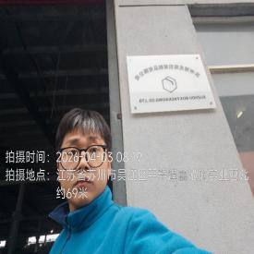  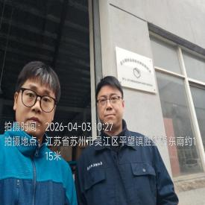  - 现场照片（如无提供用人单位保密相关证明）  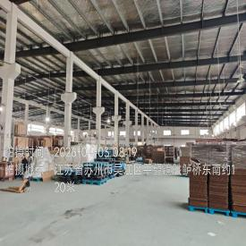  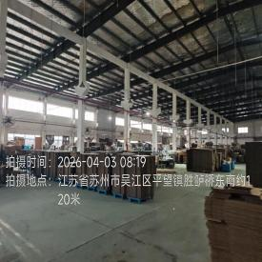
技术服务  图像影像 | 现场采样测量 | - 门口照片  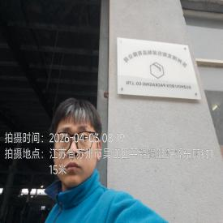  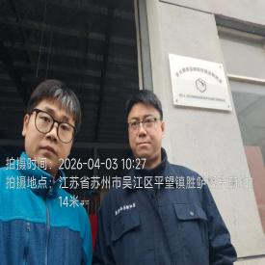  - 现场照片（如无提供用人单位保密相关证明）  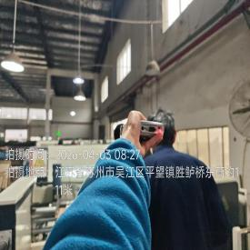  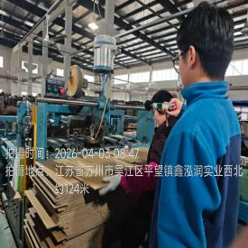

职业卫生技术服务报告网上公示信息表
项目信息 | 项目名称 | 吴江市浩锦纺织有限公司定期检测
项目信息 | 报告质控编号 | 苏职质控（定期）（2026）006959
用人单位信息 | 用人单位名称 | 吴江市浩锦纺织有限公司
用人单位信息 | 服务地址 | 吴江平望镇梅堰梅龙路
用人单位信息 | 联系人 | 林秀莉
职业卫生技术服务机构信息 | 机构名称 | 江苏康达检测技术股份有限公司
职业卫生技术服务机构信息 | 资质证书编号 | （苏）卫职技字[2021]第049号
项目组  人员信息 | 项目组成员 | 陈中秋、唐泽田
项目组  人员信息 | 现场调查人员 | 陈中秋、唐泽田 | 用人单位陪同人员 |  | 现场调查时间 | 2026-04-03~2026-04-03
项目组  人员信息 | 现场采样测量人员 | 陈中秋、唐泽田 | 用人单位陪同人员 |  | 现场采样测量时间 | 2026-04-03~2026-04-03
项目组  人员信息 | 实验室分析人员 |  |  |  | 实验室分析时间
技术服务  图像影像 | 现场调查 | - 门口照片  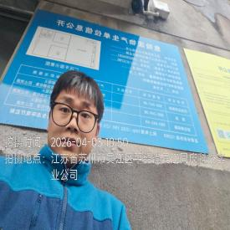  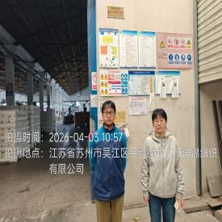  - 现场照片（如无提供用人单位保密相关证明）  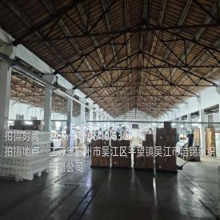
技术服务  图像影像 | 现场采样测量 | - 门口照片  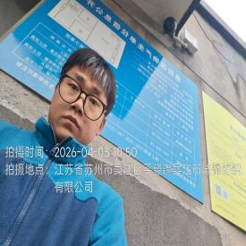  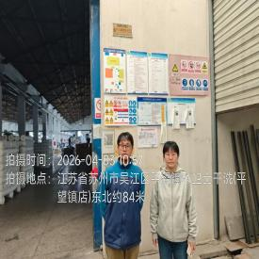  - 现场照片（如无提供用人单位保密相关证明）  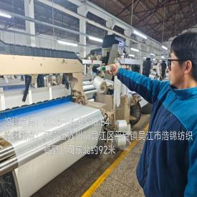

职业卫生技术服务报告网上公示信息表
项目信息 | 项目名称 | 苏州工业园区恒昌纺织有限公司定期检测
项目信息 | 报告质控编号 | 苏职质控（定期）（2026）007338
用人单位信息 | 用人单位名称 | 苏州工业园区恒昌纺织有限公司
用人单位信息 | 服务地址 | 苏州工业园区胜浦街道银胜路68号
用人单位信息 | 联系人 | 张春耕
职业卫生技术服务机构信息 | 机构名称 | 江苏康达检测技术股份有限公司
职业卫生技术服务机构信息 | 资质证书编号 | （苏）卫职技字[2021]第049号
项目组  人员信息 | 项目组成员 | 朱素杰、周丽、赵文涛、徐旖旎、徐敏
项目组  人员信息 | 现场调查人员 | 朱素杰、赵文涛 | 用人单位陪同人员 |  | 现场调查时间 | 2026-04-03~2026-04-03
项目组  人员信息 | 现场采样测量人员 | 朱素杰、赵文涛 | 用人单位陪同人员 |  | 现场采样测量时间 | 2026-04-03~2026-04-03
项目组  人员信息 | 实验室分析人员 | 周丽、徐旖旎、徐敏 |  |  | 实验室分析时间
技术服务  图像影像 | 现场调查 | - 门口照片  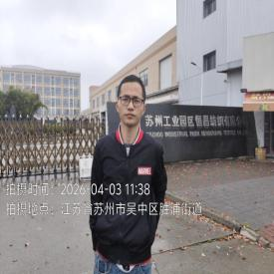  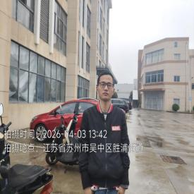  - 现场照片（如无提供用人单位保密相关证明）  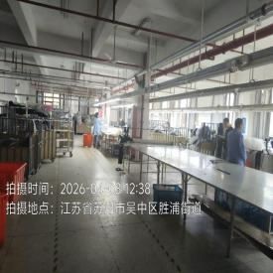  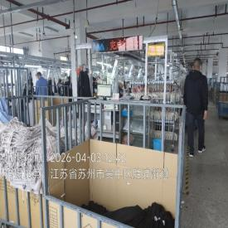  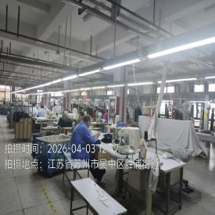
技术服务  图像影像 | 现场采样测量 | - 门口照片  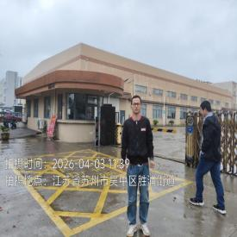  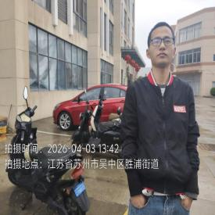  - 现场照片（如无提供用人单位保密相关证明）  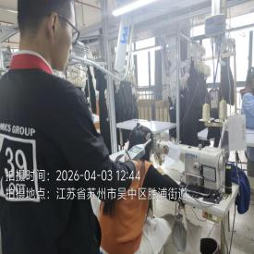  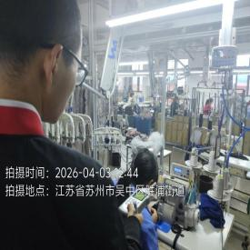  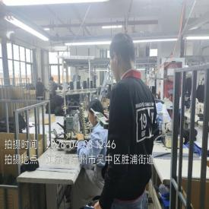  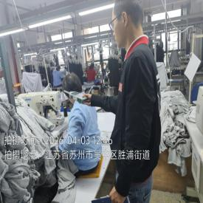  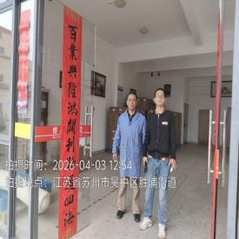

职业卫生技术服务报告网上公示信息表
项目信息 | 项目名称 | 江苏元景假日旅游制品有限公司定期检测
项目信息 | 报告质控编号 | 苏职质控（定期）（2026）007280
用人单位信息 | 用人单位名称 | 江苏元景假日旅游制品有限公司
用人单位信息 | 服务地址 | 江苏省_镇江市_丹阳市
用人单位信息 | 联系人 | 胡娟
职业卫生技术服务机构信息 | 机构名称 | 江苏康达检测技术股份有限公司
职业卫生技术服务机构信息 | 资质证书编号 | （苏）卫职技字[2021]第049号
项目组  人员信息 | 项目组成员 | 朱素杰、周丽、赵文涛、徐旖旎、程行行
项目组  人员信息 | 现场调查人员 | 朱素杰、赵文涛 | 用人单位陪同人员 |  | 现场调查时间 | 2026-04-01~2026-04-01
项目组  人员信息 | 现场采样测量人员 | 朱素杰、赵文涛 | 用人单位陪同人员 |  | 现场采样测量时间 | 2026-04-01~2026-04-01
项目组  人员信息 | 实验室分析人员 | 周丽、徐旖旎、程行行 |  |  | 实验室分析时间
技术服务  图像影像 | 现场调查 | - 门口照片  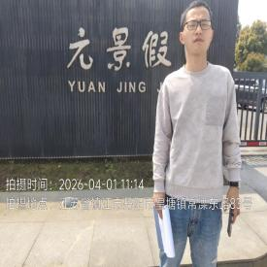  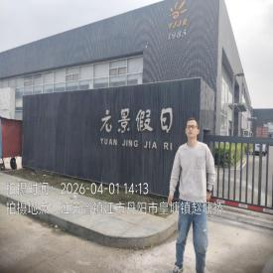  - 现场照片（如无提供用人单位保密相关证明）  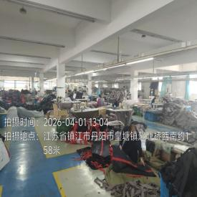
技术服务  图像影像 | 现场采样测量 | - 门口照片  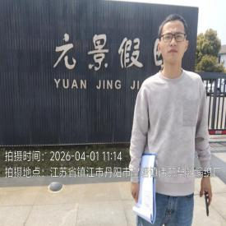  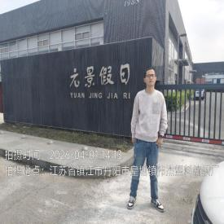  - 现场照片（如无提供用人单位保密相关证明）  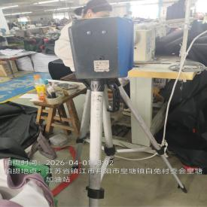  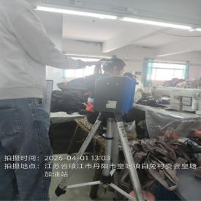  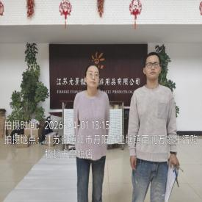

职业卫生技术服务报告网上公示信息表
项目信息 | 项目名称 | 昆山品辉精密钣金机械有限公司定期检测
项目信息 | 报告质控编号 | 苏职质控（定期）（2026）006888
用人单位信息 | 用人单位名称 | 昆山品辉精密钣金机械有限公司
用人单位信息 | 服务地址 | 昆山市巴城镇石牌相石路1681号5号房
用人单位信息 | 联系人 | 王总
职业卫生技术服务机构信息 | 机构名称 | 江苏康达检测技术股份有限公司
职业卫生技术服务机构信息 | 资质证书编号 | （苏）卫职技字[2021]第049号
项目组  人员信息 | 项目组成员 | 周丽、杨建峰、徐旖旎、陈中秋、徐敏
项目组  人员信息 | 现场调查人员 | 杨建峰、陈中秋 | 用人单位陪同人员 |  | 现场调查时间 | 2026-03-31~2026-03-31
项目组  人员信息 | 现场采样测量人员 | 杨建峰、陈中秋 | 用人单位陪同人员 |  | 现场采样测量时间 | 2026-03-31~2026-03-31
项目组  人员信息 | 实验室分析人员 | 周丽、徐旖旎、徐敏 |  |  | 实验室分析时间
技术服务  图像影像 | 现场调查 | - 门口照片  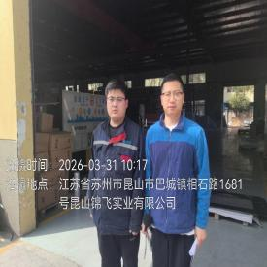  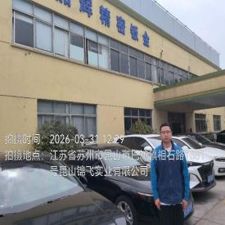  - 现场照片（如无提供用人单位保密相关证明）  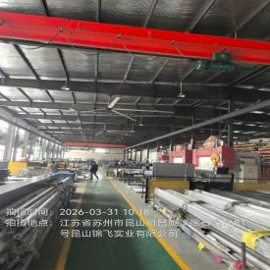
技术服务  图像影像 | 现场采样测量 | - 门口照片  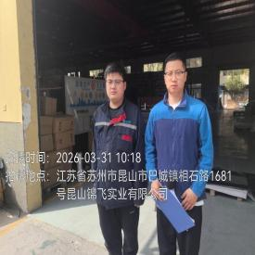  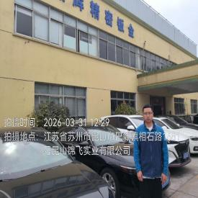  - 现场照片（如无提供用人单位保密相关证明）  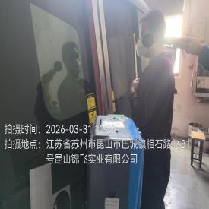  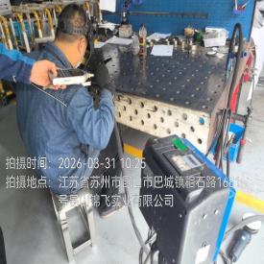

职业卫生技术服务报告网上公示信息表
项目信息 | 项目名称 | 苏州岗源塑胶有限公司定期检测
项目信息 | 报告质控编号 | 苏职质控（定期）（2026）007546
用人单位信息 | 用人单位名称 | 苏州岗源塑胶有限公司
用人单位信息 | 服务地址 | 江苏省苏州市吴中区光福镇金墩路6号
用人单位信息 | 联系人 | 肖世国
职业卫生技术服务机构信息 | 机构名称 | 江苏康达检测技术股份有限公司
职业卫生技术服务机构信息 | 资质证书编号 | （苏）卫职技字[2021]第049号
项目组  人员信息 | 项目组成员 | 周丽、何帅、杨建峰、徐旖旎、徐敏
项目组  人员信息 | 现场调查人员 | 何帅、杨建峰 | 用人单位陪同人员 |  | 现场调查时间 | 2026-04-02~2026-04-02
项目组  人员信息 | 现场采样测量人员 | 何帅、杨建峰 | 用人单位陪同人员 |  | 现场采样测量时间 | 2026-04-02~2026-04-02
项目组  人员信息 | 实验室分析人员 | 周丽、徐旖旎、徐敏 |  |  | 实验室分析时间
技术服务  图像影像 | 现场调查 | - 门口照片  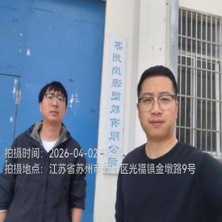  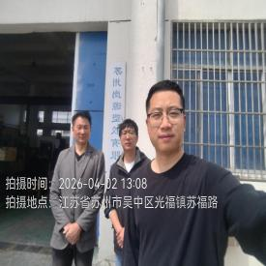  - 现场照片（如无提供用人单位保密相关证明）  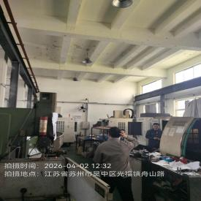
技术服务  图像影像 | 现场采样测量 | - 门口照片  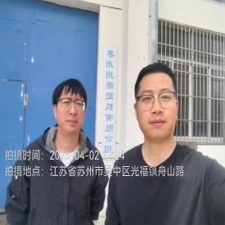  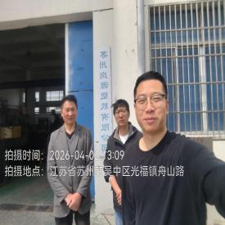  - 现场照片（如无提供用人单位保密相关证明）  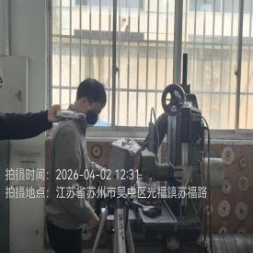  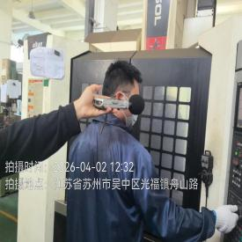  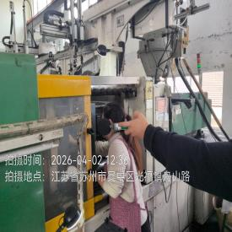

职业卫生技术服务报告网上公示信息表
项目信息 | 项目名称 | 昆山育塑包装制品有限公司定期检测
项目信息 | 报告质控编号 | 苏职质控（定期）（2026）007071
用人单位信息 | 用人单位名称 | 昆山育塑包装制品有限公司
用人单位信息 | 服务地址 | 江苏省_苏州市_昆山市
用人单位信息 | 联系人 | 王经理
职业卫生技术服务机构信息 | 机构名称 | 江苏康达检测技术股份有限公司
职业卫生技术服务机构信息 | 资质证书编号 | （苏）卫职技字[2021]第049号
项目组  人员信息 | 项目组成员 | 周丽、徐旖旎、陈中秋、唐泽田、徐敏
项目组  人员信息 | 现场调查人员 | 陈中秋、唐泽田 | 用人单位陪同人员 |  | 现场调查时间 | 2026-04-02~2026-04-02
项目组  人员信息 | 现场采样测量人员 | 陈中秋、唐泽田 | 用人单位陪同人员 |  | 现场采样测量时间 | 2026-04-02~2026-04-02
项目组  人员信息 | 实验室分析人员 | 周丽、徐旖旎、徐敏 |  |  | 实验室分析时间
技术服务  图像影像 | 现场调查 | - 门口照片  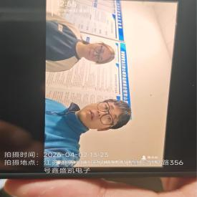  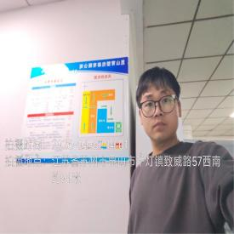  - 现场照片（如无提供用人单位保密相关证明）  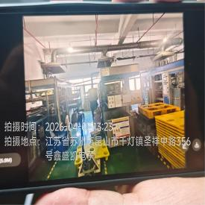
技术服务  图像影像 | 现场采样测量 | - 门口照片  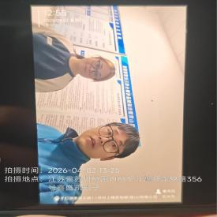  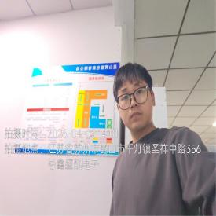  - 现场照片（如无提供用人单位保密相关证明）  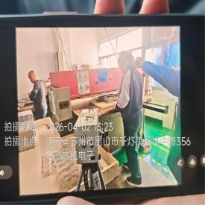

职业卫生技术服务报告网上公示信息表
项目信息 | 项目名称 | 苏州英佰达医疗器械有限公司控制效果评价
项目信息 | 报告质控编号 | 苏职质控（控评）（2026）000376
用人单位信息 | 用人单位名称 | 苏州英佰达医疗器械有限公司
用人单位信息 | 服务地址 | 园区梁浦街1号
用人单位信息 | 联系人 | 徐伟
职业卫生技术服务机构信息 | 机构名称 | 江苏康达检测技术股份有限公司
职业卫生技术服务机构信息 | 资质证书编号 | （苏）卫职技字[2021]第049号
项目组  人员信息 | 项目组成员 | 何帅、高杨、钱亚骜、杨玉麟
项目组  人员信息 | 现场调查人员 | 何帅、钱亚骜 | 用人单位陪同人员 |  | 现场调查时间 | 2026-03-24~2026-03-24
项目组  人员信息 | 现场采样测量人员 | 高杨、杨玉麟 | 用人单位陪同人员 |  | 现场采样测量时间 | 2026-04-01~2026-04-03
项目组  人员信息 | 实验室分析人员 |  |  |  | 实验室分析时间
技术服务  图像影像 | 现场调查 | - 门口照片  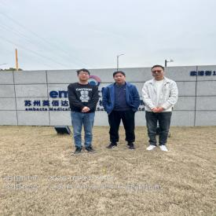  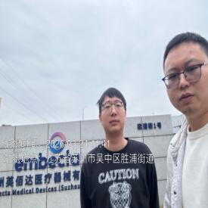  - 现场照片（如无提供用人单位保密相关证明）  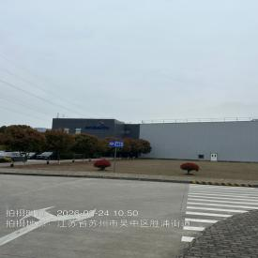  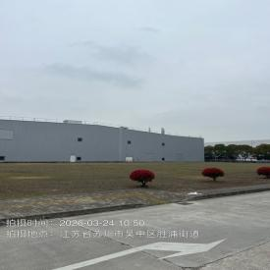
技术服务  图像影像 | 现场采样测量 | - 门口照片  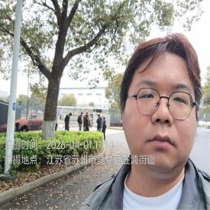  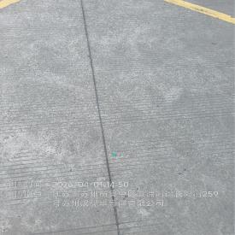  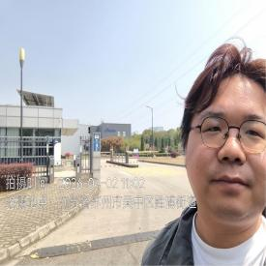  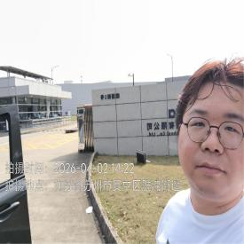  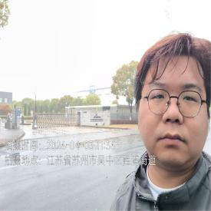  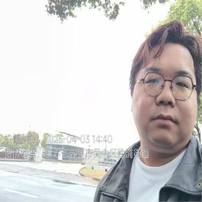  - 现场照片（如无提供用人单位保密相关证明）  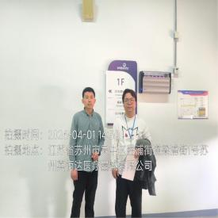  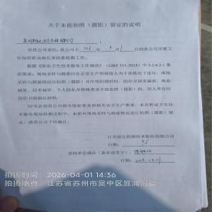  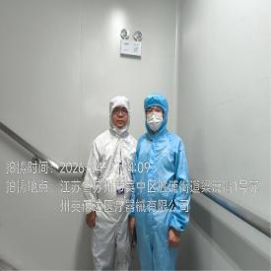  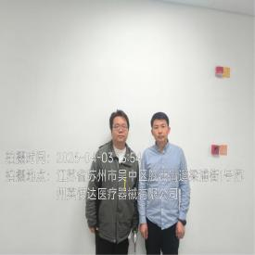

职业卫生技术服务报告网上公示信息表
项目信息 | 项目名称 | 苏州华鹏包装有限公司定期检测
项目信息 | 报告质控编号 | 苏职质控（定期）（2026）006920
用人单位信息 | 用人单位名称 | 苏州华鹏包装有限公司
用人单位信息 | 服务地址 | 吴江市桃源镇利群村
用人单位信息 | 联系人 | 蒋清
职业卫生技术服务机构信息 | 机构名称 | 江苏康达检测技术股份有限公司
职业卫生技术服务机构信息 | 资质证书编号 | （苏）卫职技字[2021]第049号
项目组  人员信息 | 项目组成员 | 浦宗浩、陶鸿飞
项目组  人员信息 | 现场调查人员 | 浦宗浩、陶鸿飞 | 用人单位陪同人员 |  | 现场调查时间 | 2026-04-03~2026-04-03
项目组  人员信息 | 现场采样测量人员 | 浦宗浩、陶鸿飞 | 用人单位陪同人员 |  | 现场采样测量时间 | 2026-04-03~2026-04-03
项目组  人员信息 | 实验室分析人员 |  |  |  | 实验室分析时间
技术服务  图像影像 | 现场调查 | - 门口照片  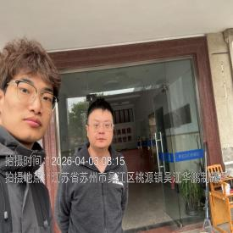  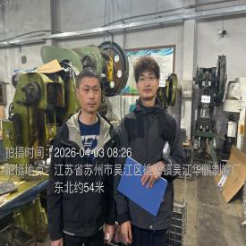  - 现场照片（如无提供用人单位保密相关证明）  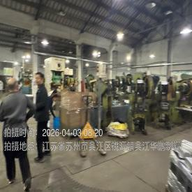
技术服务  图像影像 | 现场采样测量 | - 门口照片  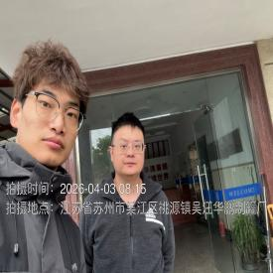  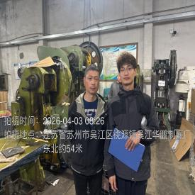  - 现场照片（如无提供用人单位保密相关证明）  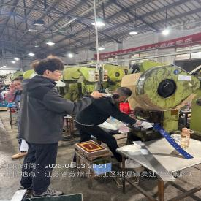

职业卫生技术服务报告网上公示信息表
项目信息 | 项目名称 | 张家港宇茂机电设备有限公司定期检测
项目信息 | 报告质控编号 | 苏职质控（定期）（2026）007855
用人单位信息 | 用人单位名称 | 张家港宇茂机电设备有限公司
用人单位信息 | 服务地址 | 江苏省张家港市凤凰镇西张西参村
用人单位信息 | 联系人 | 钱利斌
职业卫生技术服务机构信息 | 机构名称 | 江苏康达检测技术股份有限公司
职业卫生技术服务机构信息 | 资质证书编号 | （苏）卫职技字[2021]第049号
项目组  人员信息 | 项目组成员 | 周丽、洪坤祥、徐旖旎、程行行、熊兴瑞
项目组  人员信息 | 现场调查人员 | 洪坤祥、熊兴瑞 | 用人单位陪同人员 |  | 现场调查时间 | 2026-04-07~2026-04-07
项目组  人员信息 | 现场采样测量人员 | 洪坤祥、熊兴瑞 | 用人单位陪同人员 |  | 现场采样测量时间 | 2026-04-07~2026-04-07
项目组  人员信息 | 实验室分析人员 | 周丽、徐旖旎、程行行 |  |  | 实验室分析时间
技术服务  图像影像 | 现场调查 | - 门口照片  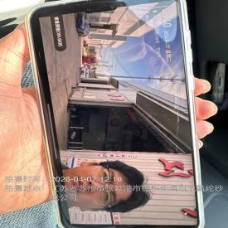  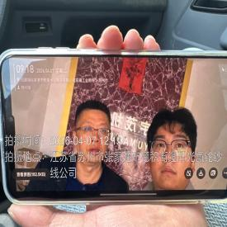  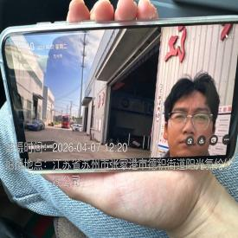  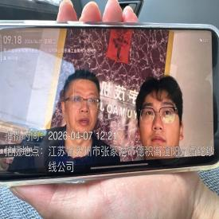  - 现场照片（如无提供用人单位保密相关证明）  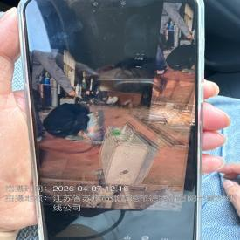  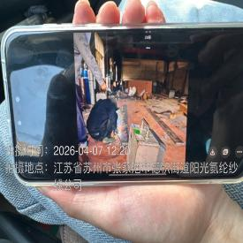
技术服务  图像影像 | 现场采样测量 | - 门口照片  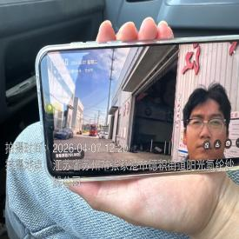  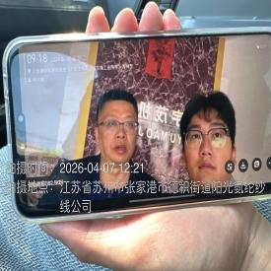  - 现场照片（如无提供用人单位保密相关证明）  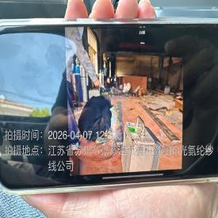

职业卫生技术服务报告网上公示信息表
项目信息 | 项目名称 | 苏州赛劲精密设备有限公司定期检测
项目信息 | 报告质控编号 | 苏职质控（定期）（2026）007555
用人单位信息 | 用人单位名称 | 苏州赛劲精密设备有限公司
用人单位信息 | 服务地址 | 江苏省吴江经济开发区江兴东路1128号
用人单位信息 | 联系人 | 朱张涛
职业卫生技术服务机构信息 | 机构名称 | 江苏康达检测技术股份有限公司
职业卫生技术服务机构信息 | 资质证书编号 | （苏）卫职技字[2021]第049号
项目组  人员信息 | 项目组成员 | 陶鸿飞、陈中秋
项目组  人员信息 | 现场调查人员 | 陶鸿飞、陈中秋 | 用人单位陪同人员 |  | 现场调查时间 | 2026-04-09~2026-04-09
项目组  人员信息 | 现场采样测量人员 | 陶鸿飞、陈中秋 | 用人单位陪同人员 |  | 现场采样测量时间 | 2026-04-09~2026-04-09
项目组  人员信息 | 实验室分析人员 |  |  |  | 实验室分析时间
技术服务  图像影像 | 现场调查 | - 门口照片  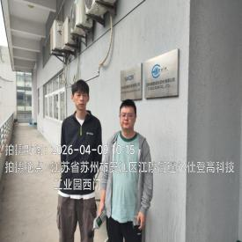  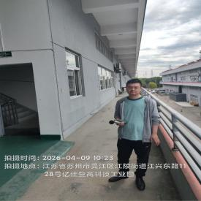  - 现场照片（如无提供用人单位保密相关证明）  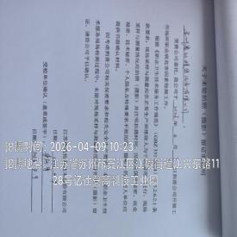
技术服务  图像影像 | 现场采样测量 | - 门口照片  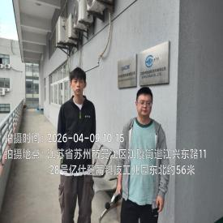  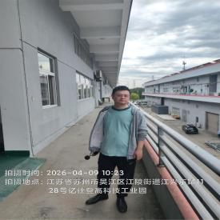  - 现场照片（如无提供用人单位保密相关证明）  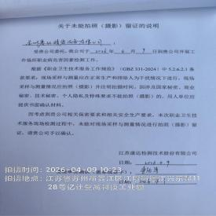

职业卫生技术服务报告网上公示信息表
项目信息 | 项目名称 | 苏州市东望钣金有限公司定期检测
项目信息 | 报告质控编号 | 苏职质控（定期）（2026）007883
用人单位信息 | 用人单位名称 | 苏州市东望钣金有限公司
用人单位信息 | 服务地址 | 苏州吴中经济开发区横泾街道兴东路9号
用人单位信息 | 联系人 | 李文仁
职业卫生技术服务机构信息 | 机构名称 | 江苏康达检测技术股份有限公司
职业卫生技术服务机构信息 | 资质证书编号 | （苏）卫职技字[2021]第049号
项目组  人员信息 | 项目组成员 | 杨建峰、吴秋硕、钱亚骜、章子豪、陈祖玉
项目组  人员信息 | 现场调查人员 | 杨建峰、钱亚骜 | 用人单位陪同人员 |  | 现场调查时间 | 2026-04-03~2026-04-03
项目组  人员信息 | 现场采样测量人员 | 杨建峰、钱亚骜 | 用人单位陪同人员 |  | 现场采样测量时间 | 2026-04-03~2026-04-03
项目组  人员信息 | 实验室分析人员 | 吴秋硕、章子豪、陈祖玉 |  |  | 实验室分析时间
技术服务  图像影像 | 现场调查 | - 门口照片  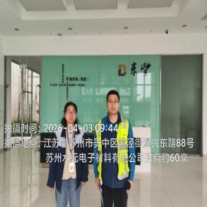  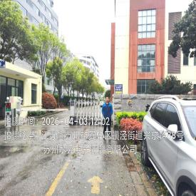  - 现场照片（如无提供用人单位保密相关证明）  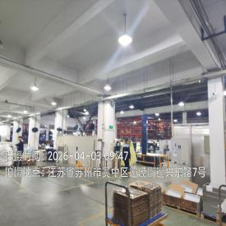  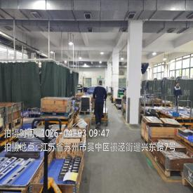
技术服务  图像影像 | 现场采样测量 | - 门口照片  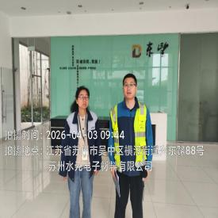  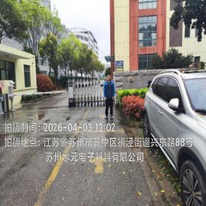  - 现场照片（如无提供用人单位保密相关证明）  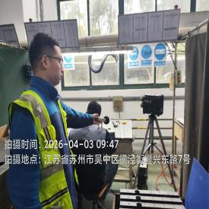  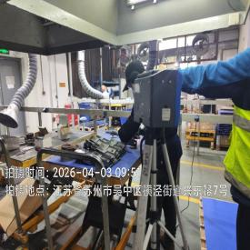  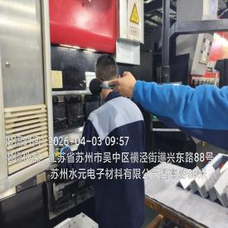

职业卫生技术服务报告网上公示信息表
项目信息 | 项目名称 | 江苏佳琦超细纤维织品有限公司定期检测
项目信息 | 报告质控编号 | 苏职质控（定期）（2026）007212
用人单位信息 | 用人单位名称 | 江苏佳琦超细纤维织品有限公司
用人单位信息 | 服务地址 | 丹阳市开发区葛丹路58号
用人单位信息 | 联系人 | 孙国梁
职业卫生技术服务机构信息 | 机构名称 | 江苏康达检测技术股份有限公司
职业卫生技术服务机构信息 | 资质证书编号 | （苏）卫职技字[2021]第049号
项目组  人员信息 | 项目组成员 | 郭骏、朱素杰、赵文涛、孙传甫、左成静
项目组  人员信息 | 现场调查人员 | 朱素杰、赵文涛 | 用人单位陪同人员 |  | 现场调查时间 | 2026-04-02~2026-04-02
项目组  人员信息 | 现场采样测量人员 | 朱素杰、赵文涛 | 用人单位陪同人员 |  | 现场采样测量时间 | 2026-04-02~2026-04-02
项目组  人员信息 | 实验室分析人员 | 郭骏、孙传甫、左成静 |  |  | 实验室分析时间
技术服务  图像影像 | 现场调查 | - 门口照片  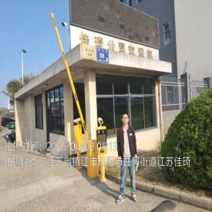  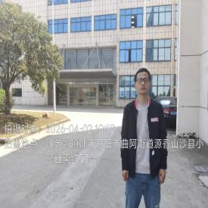  - 现场照片（如无提供用人单位保密相关证明）  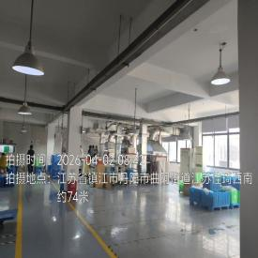
技术服务  图像影像 | 现场采样测量 | - 门口照片  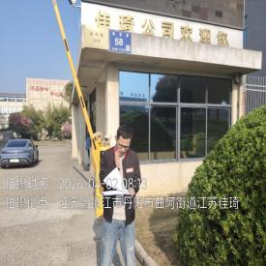  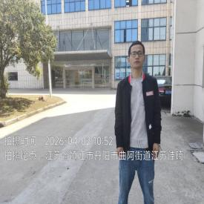  - 现场照片（如无提供用人单位保密相关证明）  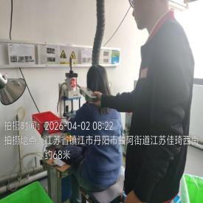  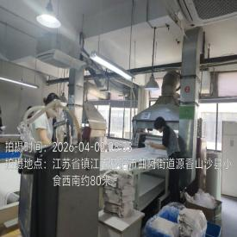  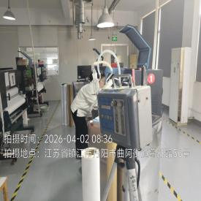  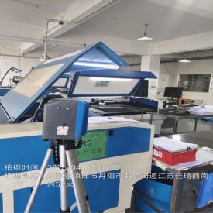  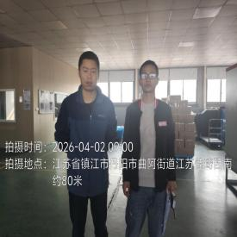

职业卫生技术服务报告网上公示信息表
项目信息 | 项目名称 | 恩德斯豪斯流量仪表技术（中国）有限公司定期检测
项目信息 | 报告质控编号 | 苏职质控（定期）（2026）007788
用人单位信息 | 用人单位名称 | 恩德斯豪斯流量仪表技术（中国）有限公司
用人单位信息 | 服务地址 | 苏州工业园区苏虹中路465号
用人单位信息 | 联系人 | 孙丽颖
职业卫生技术服务机构信息 | 机构名称 | 江苏康达检测技术股份有限公司
职业卫生技术服务机构信息 | 资质证书编号 | （苏）卫职技字[2021]第049号
项目组  人员信息 | 项目组成员 | 周丽、王倩、徐旖旎、陶鸿飞、唐泽田
项目组  人员信息 | 现场调查人员 | 陶鸿飞、唐泽田 | 用人单位陪同人员 |  | 现场调查时间 | 2026-03-30~2026-03-30
项目组  人员信息 | 现场采样测量人员 | 陶鸿飞、唐泽田 | 用人单位陪同人员 |  | 现场采样测量时间 | 2026-03-30~2026-03-30
项目组  人员信息 | 实验室分析人员 | 周丽、王倩、徐旖旎 |  |  | 实验室分析时间
技术服务  图像影像 | 现场调查 | - 门口照片  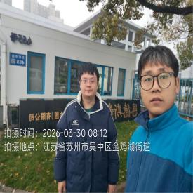  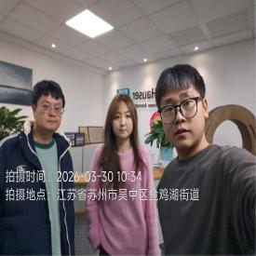  - 现场照片（如无提供用人单位保密相关证明）  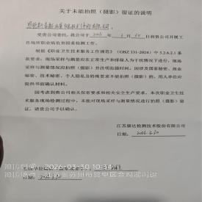
技术服务  图像影像 | 现场采样测量 | - 门口照片  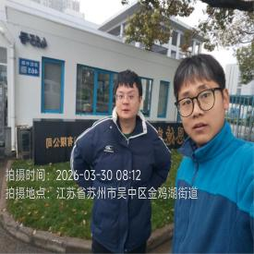  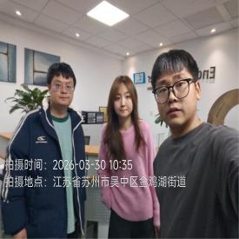  - 现场照片（如无提供用人单位保密相关证明）  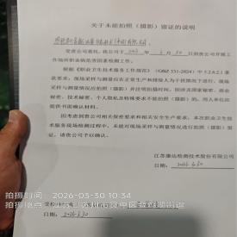

职业卫生技术服务报告网上公示信息表
项目信息 | 项目名称 | 立讯电子科技（昆山）有限公司现状评价
项目信息 | 报告质控编号 | 苏职质控（现状）（2026）000454
用人单位信息 | 用人单位名称 | 立讯电子科技（昆山）有限公司
用人单位信息 | 服务地址 | 锦溪镇锦昌路158号
用人单位信息 | 联系人 | 汪海燕
职业卫生技术服务机构信息 | 机构名称 | 江苏康达检测技术股份有限公司
职业卫生技术服务机构信息 | 资质证书编号 | （苏）卫职技字[2021]第049号
项目组  人员信息 | 项目组成员 | 郭骏、洪坤祥、何帅、张梦磊、钱亚骜、孙传甫、左成静
项目组  人员信息 | 现场调查人员 | 洪坤祥、何帅、张梦磊、钱亚骜 | 用人单位陪同人员 |  | 现场调查时间 | 2026-01-20~2026-01-20
项目组  人员信息 | 现场采样测量人员 | 洪坤祥、张梦磊 | 用人单位陪同人员 |  | 现场采样测量时间 | 2026-03-30~2026-04-01
项目组  人员信息 | 实验室分析人员 | 郭骏、孙传甫、左成静 |  |  | 实验室分析时间
技术服务  图像影像 | 现场调查 | - 门口照片  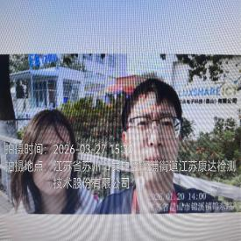  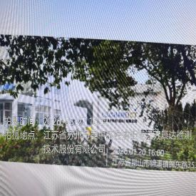  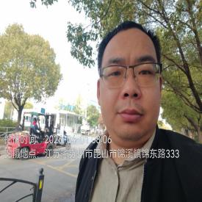  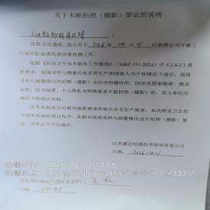  - 现场照片（如无提供用人单位保密相关证明）  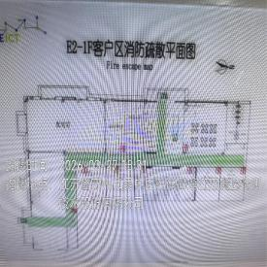  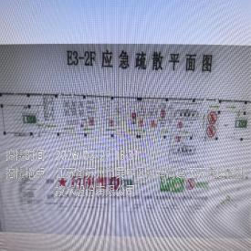  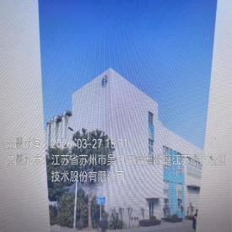
技术服务  图像影像 | 现场采样测量 | - 门口照片  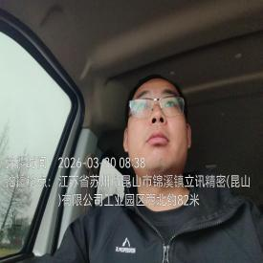  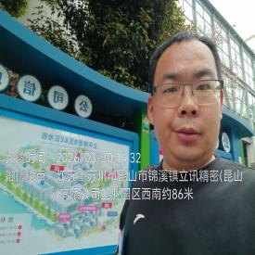  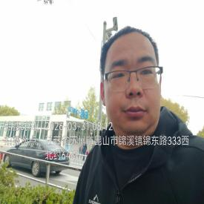  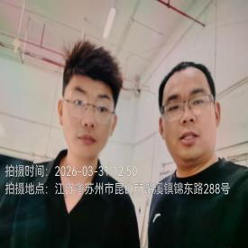  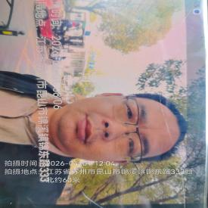  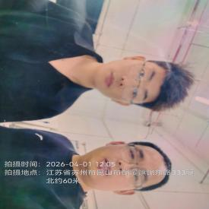  - 现场照片（如无提供用人单位保密相关证明）  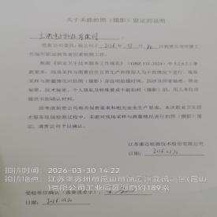  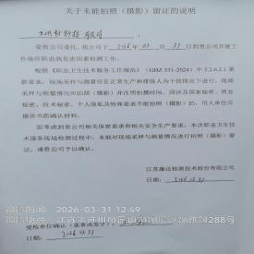  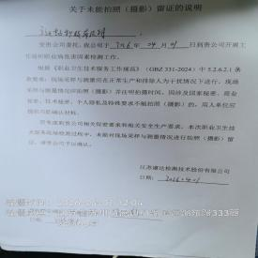

职业卫生技术服务报告网上公示信息表
项目信息 | 项目名称 | 常熟市致越五金机械有限公司定期检测
项目信息 | 报告质控编号 | 苏职质控（定期）（2026）007533
用人单位信息 | 用人单位名称 | 常熟市致越五金机械有限公司
用人单位信息 | 服务地址 | 江苏省_苏州市_常熟市
用人单位信息 | 联系人 | 袁总
职业卫生技术服务机构信息 | 机构名称 | 江苏康达检测技术股份有限公司
职业卫生技术服务机构信息 | 资质证书编号 | （苏）卫职技字[2021]第049号
项目组  人员信息 | 项目组成员 | 周丽、洪坤祥、张梦磊、徐旖旎、徐敏
项目组  人员信息 | 现场调查人员 | 洪坤祥、张梦磊 | 用人单位陪同人员 |  | 现场调查时间 | 2026-04-03~2026-04-03
项目组  人员信息 | 现场采样测量人员 | 洪坤祥、张梦磊 | 用人单位陪同人员 |  | 现场采样测量时间 | 2026-04-03~2026-04-03
项目组  人员信息 | 实验室分析人员 | 周丽、徐旖旎、徐敏 |  |  | 实验室分析时间
技术服务  图像影像 | 现场调查 | - 门口照片  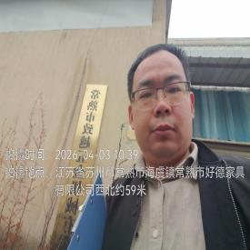  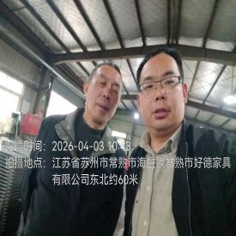  - 现场照片（如无提供用人单位保密相关证明）  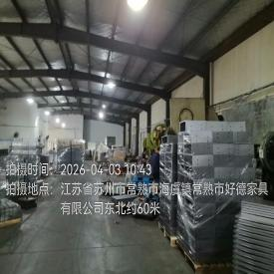
技术服务  图像影像 | 现场采样测量 | - 门口照片  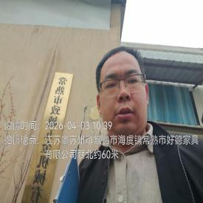  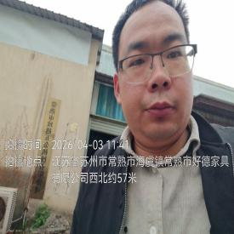  - 现场照片（如无提供用人单位保密相关证明）  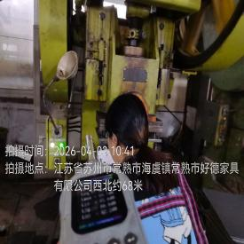  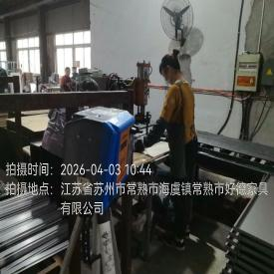

职业卫生技术服务报告网上公示信息表
项目信息 | 项目名称 | 常熟鸿聚胜电子科技有限公司定期检测
项目信息 | 报告质控编号 | 苏职质控（定期）（2026）007677
用人单位信息 | 用人单位名称 | 常熟鸿聚胜电子科技有限公司
用人单位信息 | 服务地址 | 江苏省_苏州市_常熟市
用人单位信息 | 联系人 | 柯小虎
职业卫生技术服务机构信息 | 机构名称 | 江苏康达检测技术股份有限公司
职业卫生技术服务机构信息 | 资质证书编号 | （苏）卫职技字[2021]第049号
项目组  人员信息 | 项目组成员 | 周丽、杨建峰、徐旖旎、陈中秋、徐敏
项目组  人员信息 | 现场调查人员 | 杨建峰、陈中秋 | 用人单位陪同人员 |  | 现场调查时间 | 2026-04-11~2026-04-11
项目组  人员信息 | 现场采样测量人员 | 杨建峰、陈中秋 | 用人单位陪同人员 |  | 现场采样测量时间 | 2026-04-11~2026-04-11
项目组  人员信息 | 实验室分析人员 | 周丽、徐旖旎、徐敏 |  |  | 实验室分析时间
技术服务  图像影像 | 现场调查 | - 门口照片  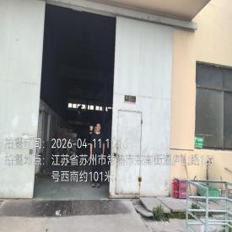  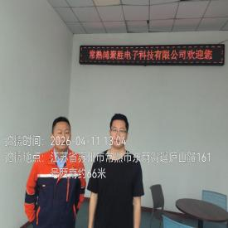  - 现场照片（如无提供用人单位保密相关证明）  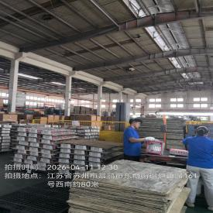
技术服务  图像影像 | 现场采样测量 | - 门口照片  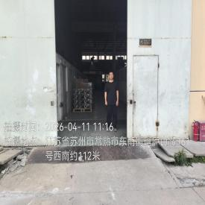  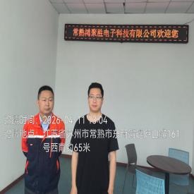  - 现场照片（如无提供用人单位保密相关证明）  